Rapport de la séance 15

2 avril 2024

Objectif de séance :

* Récolter les images pour la banque de données
* Essayer le suivi de ligne par caméra

1er blocage : les délais

Tout d’abord, cette séance, il y avait l’oral de présentation à réaliser. Un problème, que j’avais déjà pu expérimenter chez moi, est survenu.

Ce problème est la présence d’un délai entre les moments où l’ordinateur reçoit et envoie des informations au robot. Celui-ci peut dépasser les 5 minutes dans les pires environnements comme j’ai pu expérimenter en classe lors de la présentation.

Le plus visible est la caméra. En effet, il est clairement limpide que la caméra présente parfois un délai immense, car elle retranscrit l’affichage d’évènement passé il y a plusieurs minutes.

Aussi, il est visible sur les moteurs. Lorsqu’on lance les moteurs, puisqu’on les coupe, il s’écoule plusieurs minutes avant que le robot ne s’arrête.

Heureusement, j’avais réalisé une vidéo afin de contourner ce problème lors de la présentation, mais il cela reste un problème majeur dans la suite du développement. Cette même vidéo se trouve dans le GIF du README.md qui atteste du fonctionnement en très bonne voie de perfection du robot.

2ème blocage : les problèmes d’importations

Après la présentation, je me suis attelé à réaliser la communication I2C entre la Jetson Nano et la carte Arduino. Pour cela, j’ai reproduit ce que nous avions fait dans notre cours d’informatique, qui avait très bien fonctionné sur une autre image sur une autre carte miniSD.

Cependant, les mêmes codes (qui indiquent que la Jetson Nano est le Master et la carte Arduino le Slave) et les mêmes manipulations qui fonctionnaient sur l’autre carte miniSD, ne fonctionne pas ici.

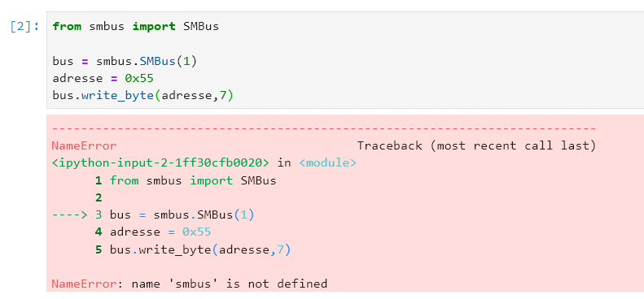

Cette erreur induit que le problème concerne l’importation de la librairie ‘smbus’, essentielle pour le fonctionnement de la communication I2C.

J’ai passé le reste de la séance à tenter de résoudre le problème sans succès.

La solution proposée sur tous les sites, est l’importation de la librairie via le terminal, mais encore une fois, c’est un échec.

Pourtant, rien n’indique une erreur lors de l’importation.

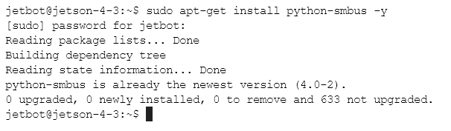

Ensuite, un étudiant en informatique membre d’Hirondelle Technologies m’a soumis l’idée d’utiliser ‘Python venv’, qui serait susceptible de résoudre mon problème. Ma fin de séance a donc été dédié à commencer à m’informer sur cette solution.

Objectif de la prochaine séance :

* Résoudre le problème de l’importation de ‘smbus’ pour réaliser la connexion I2C
* Réaliser / Adapter le code pour que le Jetbot opère dans l’entrepôt (ajout d’un capteur IR, du contrôle des servomoteurs, du module de communication RF)
* Essayer un suivi de ligne par caméra, plutôt qu’un suivi de route, qui rendrait plus simple l’usage de nos 2 robots sur le même entrepôt